企业短信群发系统使用说明书

系统介绍
在一些业务范围广泛的公司中，当公司有了新的通知要告诉在外地的员工，通常使用拨打电话的方式，这样虽然能把事情说清楚，但是当在外的员工比较多时，工作量很大，为了解决这个问题，可以开发一个企业短信群发管理系统。企业短信群发管理系统主要利用硬件短信猫发送短信，并且可以查看SIM卡中收到的短信。本系统应具有以下功能：
- 电话簿管理。
- 常用语管理。
- 短信息发送。
- 短信息接收。
- 短信猫设置。

操作注意事项
（1）本系统默认操作员用户名为：tsoft，密码为：111。
（2）实例执行文件位置：\源程序\Debug\NoteManage.exe。
（3）运行本系统应安装金仓短信王标准商务版DG-C1A驱动程序，安装完驱动还需要在程序中加载dllforvc.dll、dllforvc.lib、dllforvc.h文件。

操作流程
使用本系统，请按照以下流程操作：
（1）单击“短信猫设置”按钮，在“短信猫设置”窗口中单击“获取”按钮，获取短信猫信息，在“授权号码”中输入短信猫的授权号码，然后单击“保存”按钮，如图1.1所示。
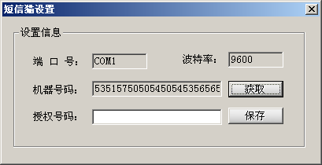
图1.1 短信猫设置
（1）首先在“电话簿管理”及“常用语管理”中添加联系人及常用术语。
（2）单击“短信息发送”按钮，打开“短信发送”窗口，如图1.2所示。单击“电话簿”按钮，选择发送人，然后单击“插入常用语”按钮选择信息内容，或者在“信息内容”中直接输入要发送的内容，单击“发送信息”按钮即可。
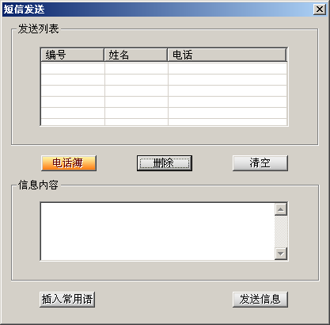
图1.2 短信发送
（3）单击“短信息接收”按钮，打开“短信接收”窗口，如图1.3所示。在该页面中双击信息可进行回复及删除。
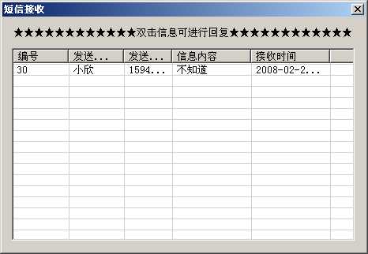
图1.3 短信接收

